CURICULUM VITAE
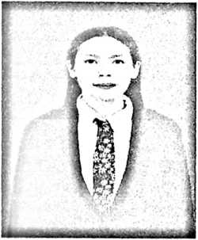
Fevriyensi Sanda Buli dilahirkan di Kabupaten Tana
Toraja tepatnya di Kecamatan Gandangbatu Sillanan,
kelurahan Benteng Ambeso pada tanggal 27 Juni 1998,
sebagai anak ke-2 dari 6 bersaudara dari pasangan
Dewi Bara' dan Paulina Buli. Pada tahun 2002 mulai
mengenyam pendidikan tingkat sekolah dasar di SDN
156 Buntu, dan tamat 2009.
Pada tahun ini juga penulis melanjutkan pendidikan ke tingkat sekolah
menengah pertama di SMP Negeri 04 Mengkendek dan tamat pada tahun 2013,
kemudian melanjutkan pendidikan ke tingkat sekolah menengah atas di SMK
Negeri 1 Rantepao/Tallunglipu, jurusan Perkantoran dan tamat 2016. Setelah
tamat penulis melanjutkan pendidikan di perguruan tinggi negeri, tepatnya di
Sekolah Tinggi Agama Kristen Negeri (STAKN) Toraja, yang sekarang sudah
ahli status ke Institut Agama Kristen Negeri (IAKN) Toraja, jurusan pendidikan
Agama Kristen (PAK), dan lulus tahun 2020 kemudian penulis langsung
melanjutkan pendidikannya pada tingkat S2 di IAKN dengan mengambil
program studi Pendidikan Agama Kristen dan selesai tahun 2023.

